# Вступление.

Рассмотрим вопрос подготовки и создания комплектов поставки прикладных решений на примере 2х сценариев:

1. Мы разрабатываем собственное тиражируемое решение.

* Все наши клиенты в этом случае должны получать обновления в определенном нами порядке. *Например, если мы изменили тип реквизита со строки на ссылку, то придется делать промежуточное обновление, и пользователь не должен его пропустить.*
* Так же вместе со сборкой поставок мы сможем вести списки изменений.

1. Мы дорабатываем типовую конфигурацию.

* В этом случае, с помощью создания поставок мы можем, например, упростить и автоматизировать процесс обновления большого количества распределенных баз.
* Поставками мы можем ограничить пользователя в выборе обновлений. *Например, если мы изменили функционал типовой бухгалтерии, то пользователь не должен иметь возможности обновляться типовыми поставками.*

В обоих случаях, клиенты должны иметь возможность обновлять базу в автоматическом режиме, без анализа и сравнения/объединения изменений.

*Специалисты, обновляющие большое количество баз, в общем случае, должны действовать по простой инструкции.*

# Демонстрация

1. Подготовка
   1. Показываю созданные каталоги
   2. Показываю 4 исходные баз:
   * 2 пусты (поставщик, пользователь)
   * 2 типовых БП (поставщик, пользователь)
2. Создание обновлений для собственной разработки

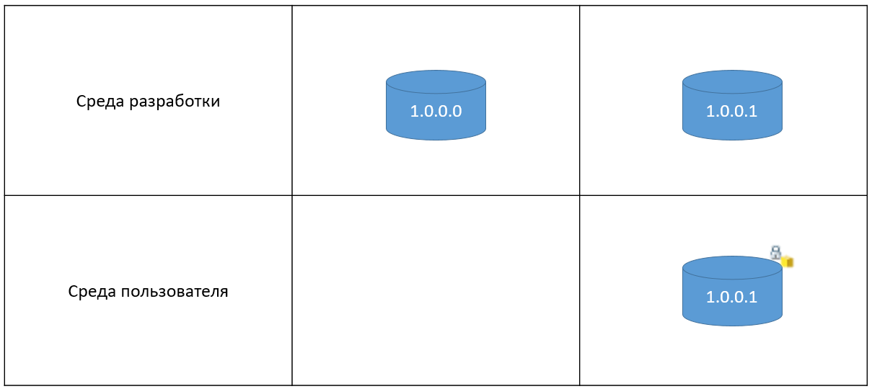

* 1. Открываю Собственную конфигурацию (пустую базу)
  2. Задаю версию и поставщика
  3. Создаю поставку
  4. Загружаю конфу 1.0.0.0 в базу пользователя
  5. Добавляю справочник в базу разработки
  6. Создаю обновление 1.0.0.1
  7. Обновляю базу пользователя
  8. Запускаю базу пользователя

1. Создание обновлений для бухгалтерии

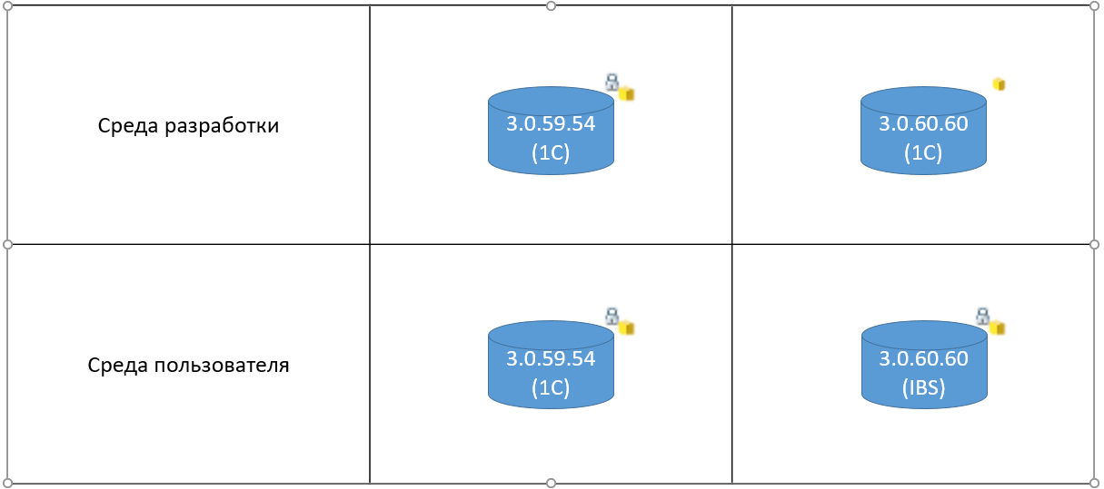

Собственные обновления для бухгалтерии делать точно так же, кроме назначения версий – их заимствуем от типовых поставок.

* 1. Открываю базу разработки
  2. Создаю поставку
  3. Обновляю до 3.0.60.60
  4. Снимаю с поддержки 1С
  5. Меняю синоним, поставщика, добавляю новый справочник
  6. Создаю обновление
  7. Обновляю пользователя
  8. Показываю новый справочник на поддержке в базе пользователя

1. Подготовка комплекта
   1. Открываю базу разработки собственной конфигурации
   2. Добавляю второй справочник
   3. Присваиваю версию 1.0.0.2
   4. Создаю обновление
   5. Делаю комплект
   6. Устанавливаю его
   7. Демонстрирую наличие папки поставщика в каталоге поставок
   8. Обновляю пользователя

# Заключение

Таким образом, в обоих случаях наши клиенты находятся на поддержке, и это может значительно упростить переходы на новые версии.